УТВЕРЖДАЮ
Директор МБУК «МЦБС
Грачевского района»
_______________Э.Ю.Литвиненко
«___»__________2017 г.

ПОЛОЖЕНИЕ

о экологическом конкурсе

«Живи, Земля!»

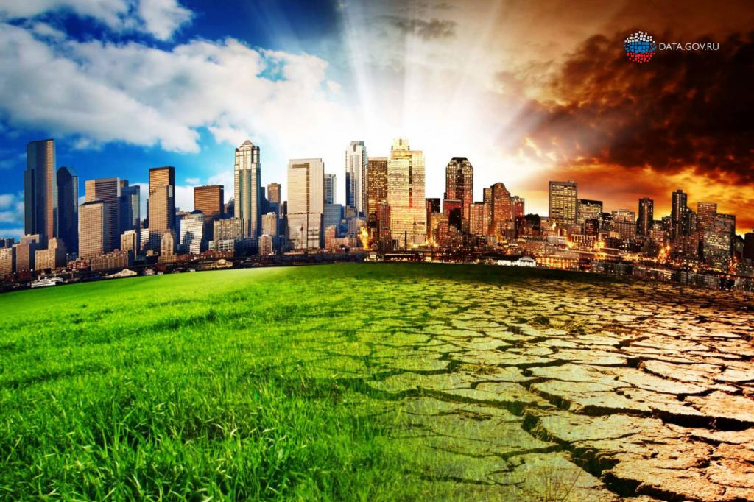

Грачевка, 2017

Положение о творческом конкурсе «Живи, Земля!»

1. Общие положения

Конкурс «Живи, Земля!» проводится по инициативе муниципального бюджетного учреждения культуры «Межпоселенческая централизованная библиотечная система Грачевского района» (далее - Организатор) в рамках Года экологии в Российской Федерации.

2. Цели и задачи конкурса

Конкурс проводится в целях повышения гражданской позиции и уровня экологического самосознания молодежи, формирования экологической культуры подростков и молодежи.

Задачи:

-экологическое просвещение подрастающего поколения и молодежи;
-формирование этического и эстетического отношения к природе;
-развитие интереса к родному краю;
-стимулирование творческой деятельности населения, а также реализация их творческого потенциала.

3. Условия, порядок и сроки проведения конкурса

3.1. В конкурсе могут участвовать население Грачевского района от 14 лет до 30 лет.

3.2.Конкурс проводится по номинациям:

-фотография (художественная, документальная);

-экопроект (презентация, видеоматериал);

- исследовательская работа ( памятники природы Грачевского района)

3.3.Тематика конкурсных работ:

- природные памятники Грачевского района

3.4. Конкурс проводится в период с 1апреля по 1 июня 2017 года.

4. Условия и порядок проведения фотоконкурса

4.1. По номинации «Фотография» на конкурс принимаются

художественные и документальные фотографии, соответствующие тематике конкурса (см. п.3.3.настоящего Положения). Авторы не ограничиваются в выборе технических средств при создании фотографий. Размер фотографий для участия в Фотоконкурсе – лист А-4.

4.2.Фотографии могут быть представлены в печатном виде в ЦРБ, методический отдел.

4.3.Все фотографии должны иметь описание, в котором необходимо

указать: сведения об авторе (ФИО, год рождения, место проживания, телефон, электронную почту, возраст участника);

4.4. Авторы фоторабот передают организаторам конкурса авторские права на их использование в целях рекламы, публичного показа на выставках, публикации в изданиях, официальных пресс-релизах и на сайте библиотеки с обязательным указанием автора фотографии. Предоставление фотографий на Фотоконкурс автоматически является согласием с вышеприведенными условиями.

4.5.Представленные фотографии могут быть отклонены от участия в Фотоконкурсе в следующих случаях:

-фотографии не соответствуют тематике конкурса;
-фотографии имеют низкое художественное или техническое качество.

Организаторы имеют право не рецензировать и не возвращать представленные фотографии.

4.6. Победители определяются на основании рейтингового голосования.

5. Порядок организации и проведения конкурса экопроектов

5.1. На конкурс экопроектов принимаются электронные презентации и
видеоматериалы по тематике конкурса. Презентации и видеоматериалы на цифровом носителе предоставляются в ЦРБ, методический отдел.

5.2.Основанием для включения в списки участников конкурса является представление в оргкомитет заявки на участие. В заявке должна быть отражена обязательная информация:

· Название конкурса
· Название работы
· Номинация
· Ф. И.О. (полностью) автора
· Возраст
· Адрес (индекс, район, населенный пункт, улица, дом, квартира)
· Контактный телефон
· Учебное заведение (школа и класс, творческая мастерская и т. д.)
· ФИО руководителя (если таковой имеется)

5.3. Технические требования для конкурсных работ:

Презентации (файл) выполняются в формате pps. для PowerPoint.
В презентации обязательно должны присутствовать ссылки на источники информации, которые использовались при создании презентации.
Работы по номинации «Экопроэкт» (электронная презентация, видеофайл) не должен превышать по продолжительности 10 минут.
Экопроекты (презентации, видеоматериалы) не соответствующие требованиям данного Положения к конкурсу допускаться не будут.

5.4. Критерии оценки конкурсных работ:

-интересное представление заявленной темы, соответствие материала поставленной цели, корректное ее изложение;
-оригинальность, красочность оформления, качество исполнения работы;
-использование современных технологий (мультимедиа);
-законченность работы;
-отсутствие теоретических ошибок, логика представления информации, грамотность;
-наличие ссылок на источники информации.

Победитель определяется на основании рейтингового голосования.

6. Подведение итогов и награждение участников конкурса

6.1. В каждой номинации определяется по три победителя. Каждый победитель получает Диплом лауреата творческого конкурса «Живи, Земля!» и памятные сувениры.

6.2. Награждение победителей конкурса состоится в 15 августа 2017 года.

Работы - победители Фотоконкурса размещаются в электронном виде на сайте «ecograch. Природа Грачевского района», в печатном виде на выставках в библиотеке.

Адрес: 461800, Оренбургская обл., Грачёвский район,
с.Грачёвка, ул.Советская,14.
Тел.: 83534421168, 83534421593
Эл. Почта: bibli-grach@yandex.ru
Сайт: grach-bibl.ucoz.ru

